Описание практики, участвующей в фестивале-конкурсе
лучших практик дополнительного образования детей Санкт-Петербурга
«Вершины мастерства»

1. Название практики
Название практики: «Организация дистанционного сопровождения детей в процессе освоения решения шашечных комбинаций»
Форма: авторский обучающий онлайн-сервис «AJLA combination» (решение шашечных комбинаций)

2. Направленность практики на решение актуальных задач системы дополнительного образования детей Санкт-Петербурга
Обучающий онлайн-сервис «AJLA combination» (решение шашечных комбинаций) позволяет решать следующие актуальные задачи, стоящие перед системой дополнительного образования детей Санкт-Петербурга:
- расширение доступа к глобальным знаниям и информации средствами дистанционного обучения;
- поддержка, использование и развитие собственных, самостоятельно разработанных медийных проектов, направленных на просвещение детей и подростков, формирование у них позитивных ценностей через приобщение к шашечному искусству;
- создание в сети Интернет авторами вышеназванной практики образовательных сервисов различного вида.

3. Инновационный характер практики
Инновационность и новизна данной практики заключается в принципиально новом опыте использования обучающего онлайн-сервиса «AJLA combination» (http://64-100.com/), который позволяет детям решать шашечные комбинации как в домашних условиях за компьютером, так и в любых других условиях с мобильных устройств.
Доступность ресурса, а также простота в использовании делает созданный нами обучающий сервис привлекательным для всех, кто интересуется шашечной игрой и хочет улучшить свои навыки и умения.
Ресурс доступен для всех жителей планеты. А результаты всех пользователей данной обучающей программы сведены в единую таблицу результатов, в которой отражены заработанные баллы всех, кто решает комбинации на данной программе. Тем самым становится еще более интересным обучение, поскольку идет борьба между участниками разного возраста, опыта, пола, проживающих в разных странах.
Элемент соревновательности добавляет азарта и куража, поскольку каждый хочет быть первым, стремится превзойти конкурентов и стать победителем. Такой соревновательный дух и условия конкуренции позволяют сделать обучение более эмоциональным и динамичным. Это усиливает эффективность освоения учебного материала.

4. Содержание практики
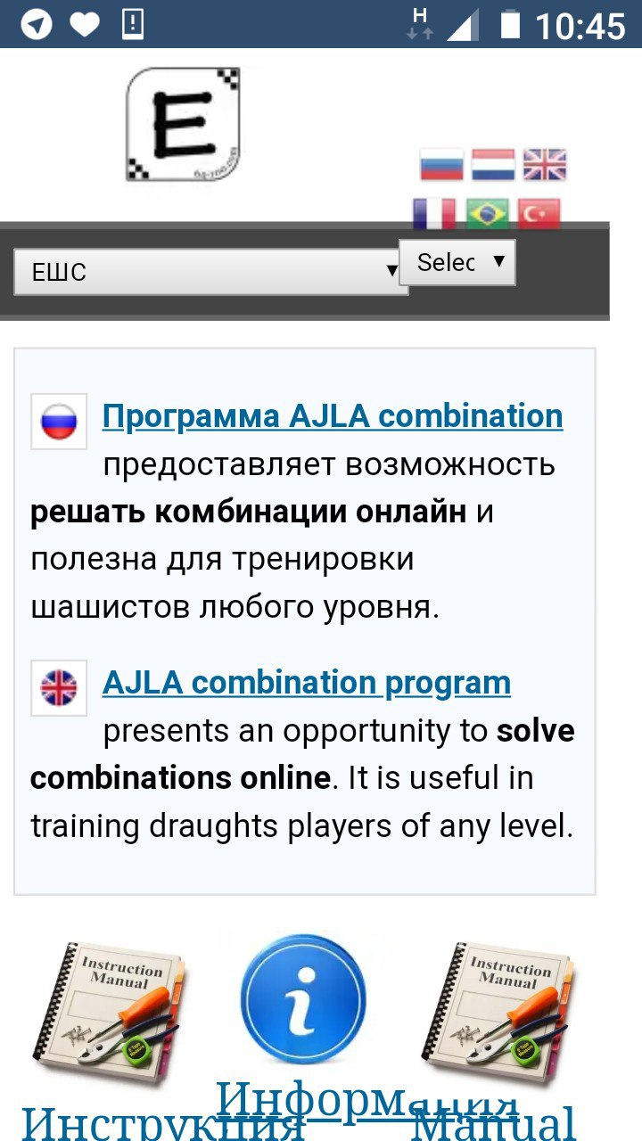
Данный онлайн-сервис «AJLA combination» (http://64-100.com/) позволяет технически и практически отрабатывать навыки комбинационной игры.
Данная практика, в первую очередь, возникла в помощь детям, обучающимся игре в шашки. Тот опыт и навыки, которые ребёнок получает на занятиях по шашкам, требуют постоянной практики и закрепления. Практический опыт игры в шашки спортсмены получают в турнирах и соревнованиях. Ведь невозможно научиться играть не играя. Но к любому турниру необходимо готовиться и много тренироваться.
Принцип работы онлайн-сервиса «AJLA combination» на Едином шашечном сайте следующий:
- Ребёнок при помощи специальной программы на сайте отрабатывает комбинационные навыки, решая задачи.
- Все задания отсортированы по различным разделам и уровням сложности.

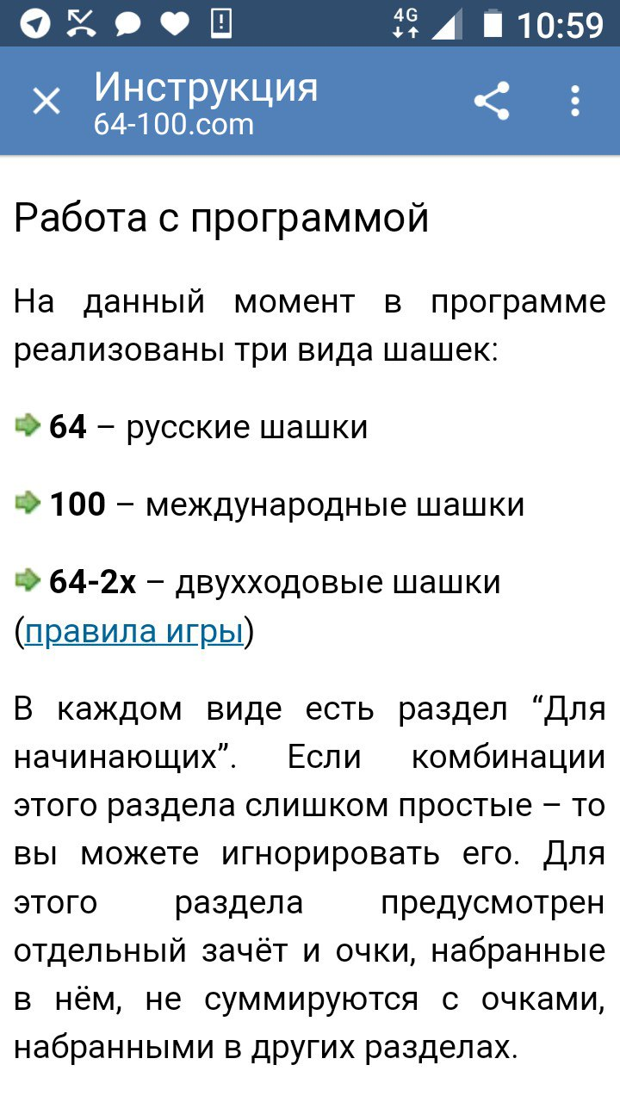
- Ребенок может самостоятельно установить уровень сложности заданий, либо выбрать определенный раздел для работы конкретно с ним. Допустим, ребёнку трудно даются примеры задач с тихим ходом или удары по теме «Роздых». Он выбирает конкретный раздел по данной теме.
В тематике комбинационных ударов есть много разделов, как, например «турецкий удар», «удар лестница», «удар по затылку», «удар вертушка» и т.д. Ребенок может решать все комбинации подряд, а может выбрать конкретный удар и решать именно эти комбинации, отрабатывая конкретный тип удара.
Поскольку программа «AJLA combination» находится внутри Единого шашечного сайта, на который заходят шашисты со всей планеты, то комбинации для решения предложены не только по русским шашкам, где поле 64 клетки, но и по международным шашкам на стоклеточной доске. Так, например, можно потренироваться решать в стоклеточных шашках такие удары, как «королевский удар», «удар рикошет», «удар полумесяц», «удар Филипа», «удар каблуком» и многие другие.
Конкретный уровень сложности можно выбрать самостоятельно. (новичок для юношеских разрядов; средний уровень для взрослых разрядов; профессионал – для кандидатов в мастера спорта и выше).
Как производится оценка выполненного упражнения? Все очень просто.
Если ребёнок выполнил задание верно, то программа сообщает ему об этом. Если же решение неправильное, то программа не только об этом сигнализирует, но и не позволяет выполнить неправильный ход. Если делается подряд 3 неверных попытки, ресурс блокируется на 5 минут. По истечении пяти минут программа вновь возобновляет свою работу, и можно продолжить решение комбинаций.
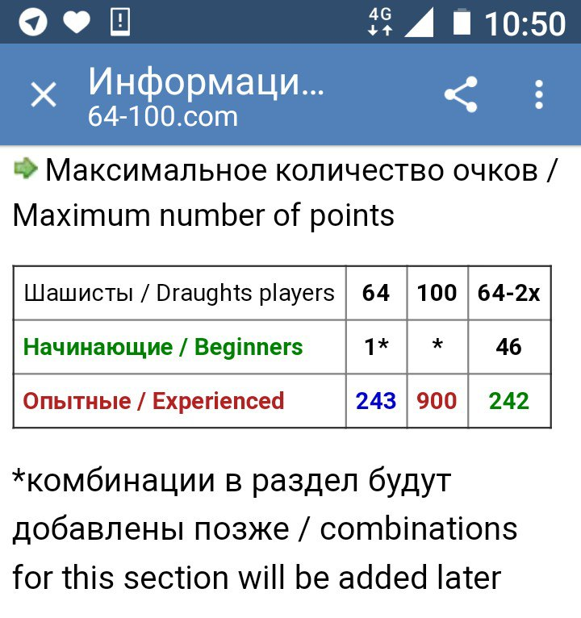
Как зарабатываются баллы за верно решённые задачи?
Технология очень проста и понятна. За каждое решенное задание начисляются баллы. Количество баллов зависит от уровня сложности задания. Если задание совсем простое и решается, например, в один ход – начисляется всего один балл. Если задание немного посложнее и решается в два хода, то начисляется 2 балла и т.д. Чем дальше требуется считать (количество ходов становится больше), тем сложнее задача, и больше баллов за нее дается. Если в решении применяется нестандартный прием, используется тихий ход, или удару предшествует угроза (нападение, например, которое заставляет соперника сделать единственный вынужденный ход, а затем наносится удар), то за такое решение начисляется еще больше баллов. Таким образом, чем оригинальнее идея удара, чем сложнее сам удар и его элементы, и чем ходов в решении больше, тем баллов начисляется больше.
Установить можно также последовательность комбинаций по увеличению сложности. А можно и не устанавливать увеличение сложности и просто решать комбинации определенного уровня.
В общем, в этой специальной программе все можно установить и регулировать.

5. Условия реализации практики
Основным условием реализации практики можно назвать сильное увлечение игрой в шашки и любовь ко всему творческому, поскольку в основе данной практики лежит интеллектуальное творчество. «Игра раскрывает творческий потенциал личности…», - писал философ и культуролог Хейзинга.
Материально-технические: доступ к сети Интернет и наличие мобильного устройства, либо планшета, либо персонального компьютера, ноутбука.
Финансовые: не требуется дополнительных финансовых затрат.

6. Актуальность результатов, достигаемых при использовании представляемой практики
Поскольку пользователи «AJLA combination» – посетители Единого шашечного сайта, который охватывает весь шашечный мир планеты, то результаты представленной практики имеют интернациональный уровень и международный охват. Каждый пользователь ресурса может оценить свой уровень и сравнить его с достижениями других участников практики. А это чрезвычайно важно и интересно как новичку, так и профессионалу. Особенно радуются своим первым успехам и достижениям начинающие шашисты.
Реализация практики позволяет:
- обеспечить дистанционное сопровождение образовательного процесса;
- сформировать культуру дистанционного общения у детей;
- расширить сферу общения детей в шашечном мире – найти новых друзей, соперников для игры, единомышленников.

7. Результативность реализации практики
С первых дней существования онлайн ресурса эффективность данного продукта с педагогической точки зрения стремительно возрастала. Это подтверждается следующим.
- Посещаемость онлайн ресурса существенно повысилась, поскольку данный продукт привлек не только мастеров и профессионалов, но также самых юных пользователей, начинающих и любителей.
- С увеличением количества пользователей онлайн ресурса возросло и количество комбинаций (растет спрос, соответственно, увеличивается и предложение).
- Более разнообразными стали уровни сложности.
- Типы усложнения задач стали более вариативными.
Каков итог и результаты данного опыта?
В процессе реализации практики выделились следующие тенденции:
- охват вовлечённой публики значительно расширился. Следовательно, интерес к шашечной игре и решению шашечных задач стал более интенсивным;
- поскольку востребованность в решении все более сложных задач явно присутствовала и все чаще проявлялась, можно сделать вывод о сформированности устойчивого интереса у огромного количества посетителей сайта;
- и, что не менее важно, и это необходимо особенно отметить, у большого количества посетителей онлайн ресурса возникло желание заниматься шашками на профессиональном уровне.
Педагогическое наблюдение и результаты внедрения предложенной практики в педагогический процесс показали эффективность онлайн сервиса.
Выражается эффективность в следующих показателях:
- скорость счёта у детей повысилась;
- глубина расчета увеличилась;
- сложность применяемых элементов в комбинации значительно возросла;
- внимание во время партии стало более сконцентрированным;
- улучшилась шашечная память (ребенок легче удерживает в голове отдельные форсированные варианты);
- дети научились замечать удары в игре;
- в партии более остро стали ощущать опасность;
- научились применять в игре ловушки и угрозы;
- появился опыт предотвращать удары;
- стали избегать угрозы и ловушки со стороны противника;
- научились понимать сильные стороны позиции (центральное расположение шашек, наличие ударных колонок и т.д.);
- пришли к пониманию того, что приводит к ухудшению позиции;
- отрефлексировали основные причины своих проигрышей (решетчатое расположение шашек на поле, открытые дамочные поля, ослабление центра или одного из флангов и т.д.).
Самые яркие результаты практики.
За 5 лет педагогического наблюдения дети повысили свое мастерство в игре, увеличив свой разряд с 3-2 юношеского до уровня 2-1 взрослого, а некоторые до кандидата в мастера спорта. Игра ребят стала более надёжной. Дети перестали попадаться на комбинационные ловушки, сами научились играть комбинационно, освоили комбинационно-позиционные элементы игры, технически научились опровергать угрозу контрприёмом, научились проводить контрудары.
Самый яркий пример результативности предложенной практики – это выявление композиторских способностей и навыков.
Один мальчик сам придумывал такие сложные замаскированные комбинации (в 10-12 ходов), которые даже мастера и гроссмейстеры не могли решить и поражались остротой идеи и сложностью реализации плана, когда мальчик начинал показывать решение своего творчества. Зрители поражались и не могли поверить, что он сам это придумал. Необходимо отметить, что такие способности неординарны и зависят от природной сущности личности, его энергетики и таланта в шашках. Не каждому профессиональному шашисту подобный дар дается. А в данном ребёнке он явно присутствует.
Охват обучающегося контингента и мнение о результативности:
- 2013 – 50% воспитанников попробовали ресурс и им понравилось
- 2014 – 75% воспитанников стали регулярно тренироваться онлайн
- 2015 – 85% воспитанников начали играть комбинационно, проводя в игре удары и не попадаясь на ловушки
- 2016 – 95% воспитанников активно стали выступать на соревнованиях различного уровня, показывая красивую комбинационную игру
- 2017 – 100% воспитанников апробировали данный ресурс и считают его полезным, востребованным и необходимым в тренировочной практике
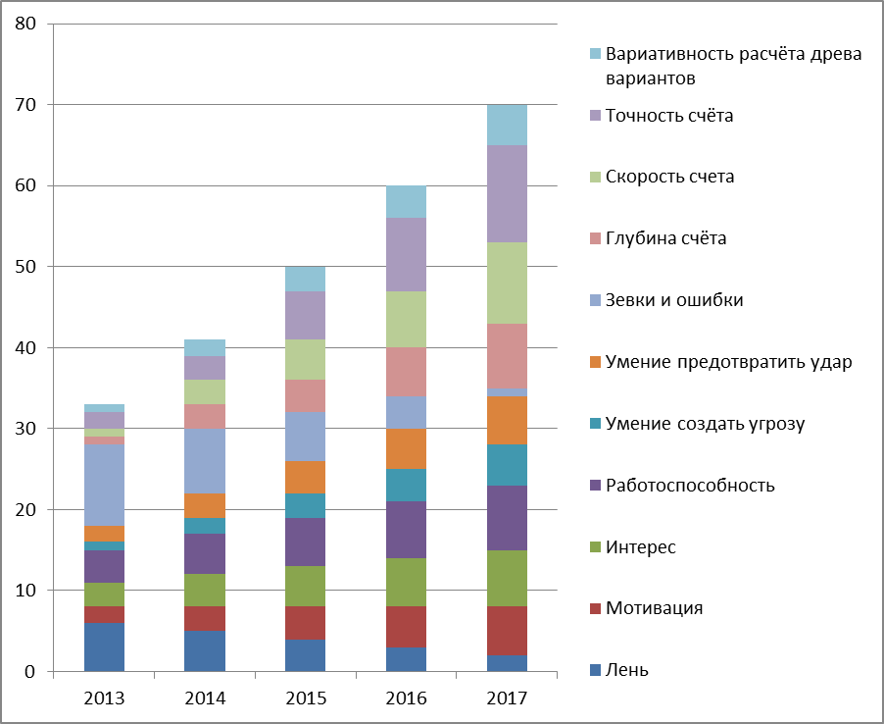

Вывод: Динамика освоение комбинационной игры в шашках отражена в графике. Критерии отслеживания результативности мы видим в правом вертикальном столбике. Положительные показатели существенно улучшились. Негативные моменты резко сократились.
Единый Шашечный Экзамен (ЕШЭ)
Не менее важным критерием результативности данной практики являются итоги ЕШЭ (единый шашечный экзамен). Если результативность ЕШЭ в 2013 году равнялась 3-4 баллам по пятибалльной шкале, то в 2014 году она стала уже в среднем на 4. В 2015 показатели несколько улучшились – 4-5. За последние три года средний балл за ЕШЭ приближен к 5. Это еще раз убедительно доказывает эффективность данной практики и необходимость внедрения в образовательный процесс.

8. Возможность использования представленного материала в опыте работы образовательных организаций системы дополнительного образования
Данная практика адресована работникам образования, в первую очередь педагогам по шашкам и шахматам.
Представленный материал готов к использованию в образовательных организациях дополнительного образования, школах и других организациях для решения различных проблем воспитания и обучения.
В условиях кризиса и предельной экономии данная практика очень перспективна и экономична, поскольку ее использование не требует каких-либо дополнительных финансовых и других затрат. Данная практика предполагает аналитическую работу мышления, а также умственные усилия и творческую работу личности, интеллектуальное напряжение и волю.

